2. Keresd a párját!
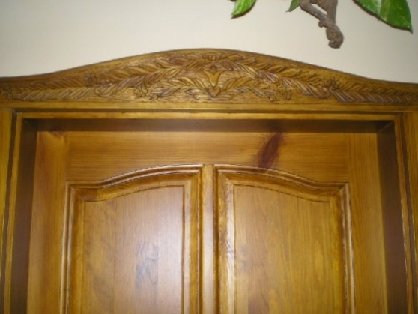 | szemöldökfa  http://tiszasandor.hu/termekek/ajto-szemoldokfa-diszfaragas/057e/
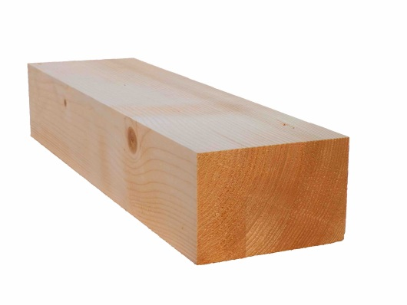 | gerenda  http://www.alfatelep.hu/termekek/1015-8m/
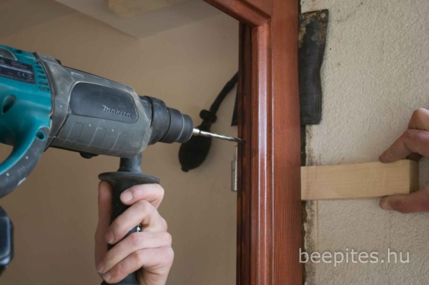 | ajtófélfa  https://beepites.hu/beepites-hazilag/
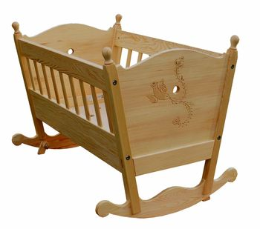 | bölcső  https://www.bolcsobolt.hu/hagyom.html
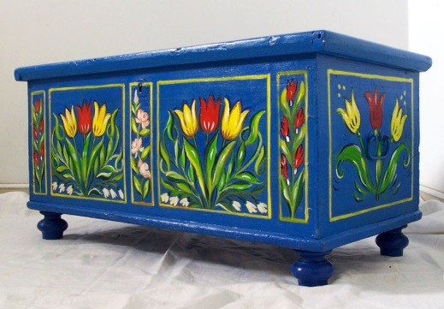 | tulipános láda  http://www.artdekor.scsk.hu/festettbutor/fbn/adscsk_tl6.htm
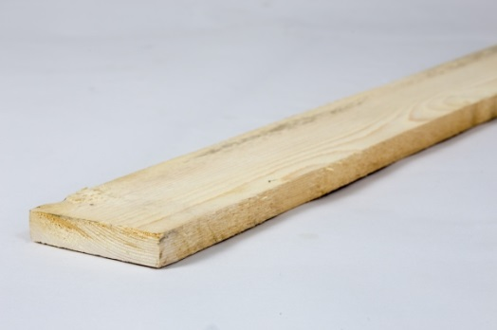 | deszka  https://www.tetofutar.hu/termekeink/fenyo-fureszaru-deszkak-30529/deszka-2-5x12x400cm/333023/
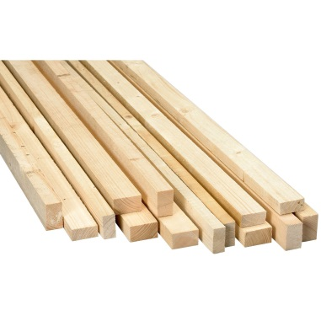 | léc  https://www.obi.hu/fureszaru/lec-fureszelt-24-mm-x-48-mm-x-3000-mm/p/1071257
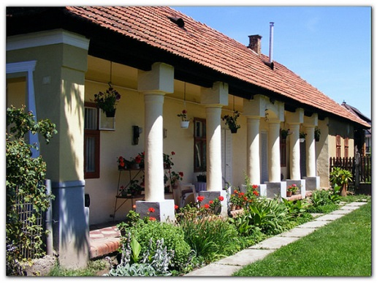 | tornác  https://dekooder.blog.hu/2013/11/09/elfeledett_helyisegek_nyomaban_veranda_tornac
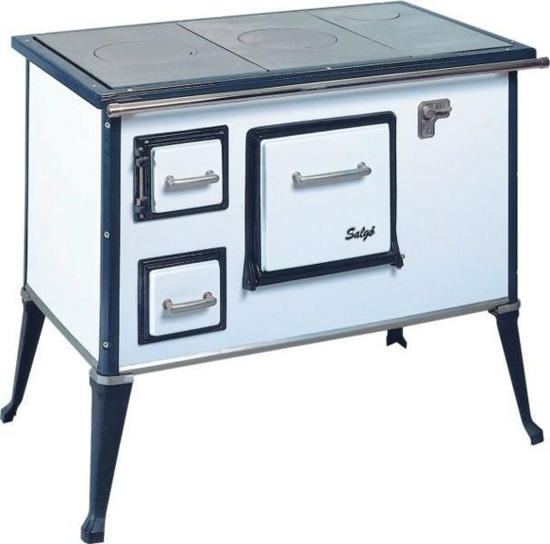 | sparhelt  https://www.arukereso.hu/kalyha-kandallo-c4177/wamsler/salgo-l-p55610244/
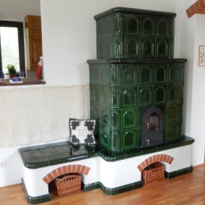 | cserépkályha  http://www.kalyhas.net/cserepkalyhak.html
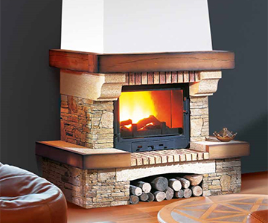 | kandalló  http://www.godinkandallo.hu/

